**Lab6实验报告**

一、代码截图与解释

PartA: Large files

这个实验的主要目的是实现一个更大的文件存储，实现思路是利用二级索引。

原始的文件块号使用一个大小为12的直接索引块和大小为256的一级块表，文件最大为12+256；可以使用其中一个直接块表替换为一个二级块表是系统支持总共11+256+256*256的大小的文件。

首先修改宏定义：

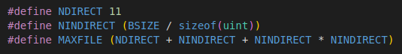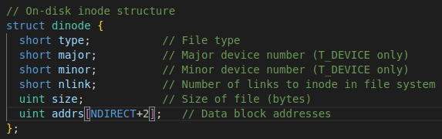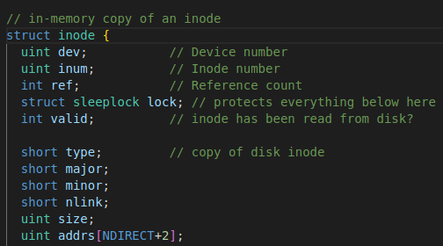

然后修改bmap（），使其支持二级索引：

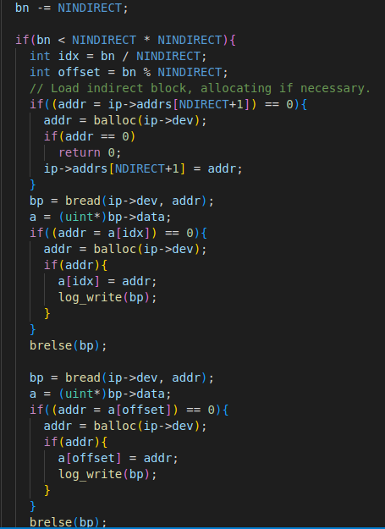

使其支持更大的索引空间，并且是在前一个文件下进行索引。

然后修改itrunc（），仿照一级块表，使其支持二级块表的释放：

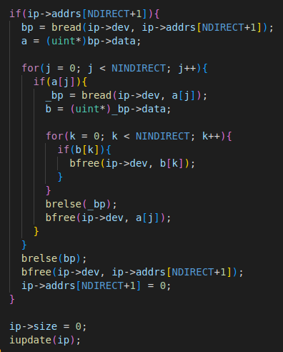

最后运行bigfile即可。

PartB：Symbol Link

本实验的主要目的就是实现文件之间的软链接。

为了实现系统调用，首先要进行相关的声明：









然后宏定义一些相关的值：





为了实现target的索引，在inode结构中添加一个变量用以存储

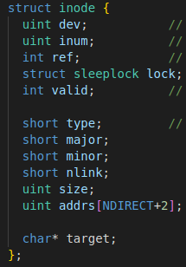

symlink的系统调用的实现就是创建一个inode，设置类型为T_SYMLINK，然后向这个inode中写入目标文件的路径即可。

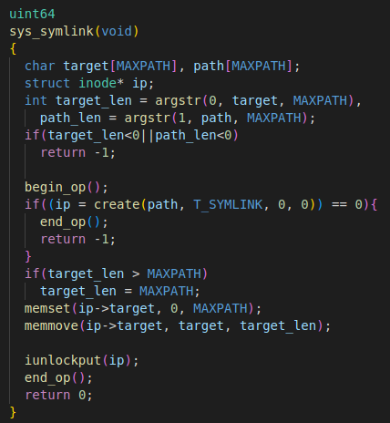

然后进行sys_open函数的补充，使其能够识别软连接并打开相应文件：

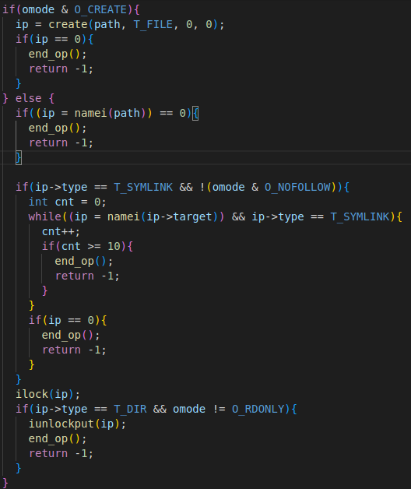

最后在使用系统调用之前，要对inode->target进行初始化：

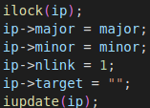

然后讲symlinktest写到makefile中即可进行测试

二、测试结果

